**Мотор 28BYJ-48 и драйвер ULN2003**

Описание

28BYJ-48 — это шаговый двигатель. Это бесколлекторный двигатель, вращение вала которого осуществляется шагами (дискретное перемещение)

ULN2003 — это интегральная микросхема, представляющая собой драйвер для управления высоковольтными и высокотоковыми нагрузками от низковольтного источника питания, например, микроконтроллера. Она содержит восемь независимых транзисторных ключей с открытым коллектором.

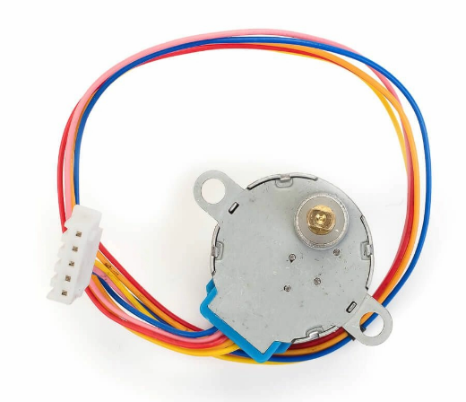

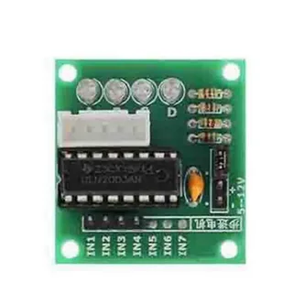

Общие характеристики

Тип: Шаговый двигатель (28BYJ-48)

Шаг: 5.625° (200 шагов на оборот) — это означает, что для полного оборота требуется 200 импульсов управления. Некоторые источники указывают 48 шагов, но это не совсем точно. Если рассматривать микрошаги, то количество шагов может быть значительно больше.

Размер: Компактный размер, подходит для проектов с ограниченным пространством.

Напряжение питания: обычно 5В, но следует уточнять в спецификации конкретного экземпляра, т.к. могут быть незначительные отклонения.

Ток: обычно небольшой ток, что делает его энергоэффективным. Точный ток нужно искать в спецификации.

Управление: требует специализированного драйвера, так как сам по себе он не имеет достаточной мощности для управления (за исключением очень малых нагрузок). Часто используется вместе с драйвером ULN2003 или подобными.

Драйвер: без драйвера 28BYJ-48 работать не будет. Он нуждается в драйвере для управления током и напряжением. ULN2003 один из немногих вариантов.

Микрошаги: Возможность использования микрошагов (subdivision) для более плавного и точного вращения, но это требует более сложного управления.

Тип: Драйвер с открытым коллектором (ULN2003). Это означает, что выходные транзисторы находятся в состоянии высокого импеданса, когда не активны. Для включения нагрузки необходимо подать низкий уровень на вход драйвера.

Количество каналов: 8 независимых каналов.

Напряжение питания: обычно 5В, но некоторые варианты могут поддерживать и до 36В. Важно проверить спецификации конкретного варианта.

Выходной ток: обычно до 500 мА на канал, но это зависит от температуры окружающей среды и условий эксплуатации. Более высокие токи могут потребовать радиатора.

Защита: встроенная защита от перенапряжения и перегрузки по току.

Применение: Управление шаговыми двигателями, реле, соленоидами, светодиодами (с соответствующими токоограничивающими резисторами) и другими нагрузками.